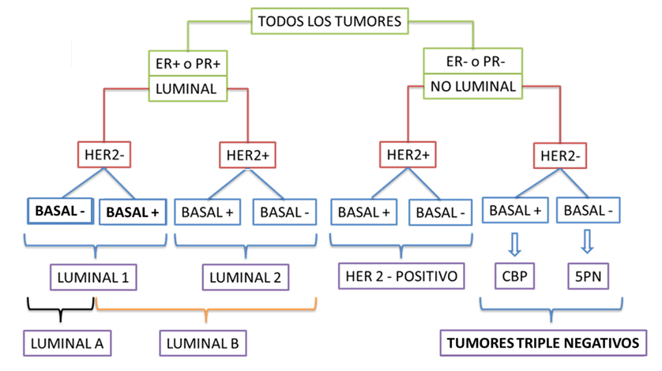

**Grafico 1: Esquema de la clasificación inmunohistoquimica del cáncer de mama.** Tomado y adaptado de: Blows F, Driver K, Schmidt M, Broeks A, Leeuwen F; Subtyping of Breast Cancer by Immunohistochemistry to Investigate a Relationship between Subtype and Short and Long Term Survival: A Collaborative Analysis of Data for 10,159 Cases from 12 Studies. PloS Medicine; May 2010.6

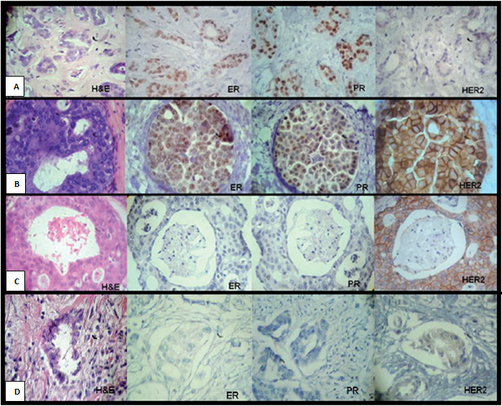

**FIGURA 1: GRADOS DE INMUNOHISTOQUIMICA MARCADOS POR HYE E IHC:** A. Luminal A (ER+, PR+, HER2 -). B. Luminal B (ER+, PR+, HER2+). C. *HER2*- (ER–, PR–, HER2+). D. Triple negativo (ER–, PR–, HER2–). Tomado de: Ana Laura Calderón-Garcidueñas, MD, PhD, Gabriela Martínez-Reyes MD, Adriana I. Gallardo-Gómez Chem., Augusto Rojas-Martínez, Ricardo M. Cerda-Flores; Triple Marker Immunohistochemestry Analysis in Breast Cancer Mexican Patients; Patología Revista latinoamericana Volumen 50, núm. 2, abril-junio, 2012**.16**

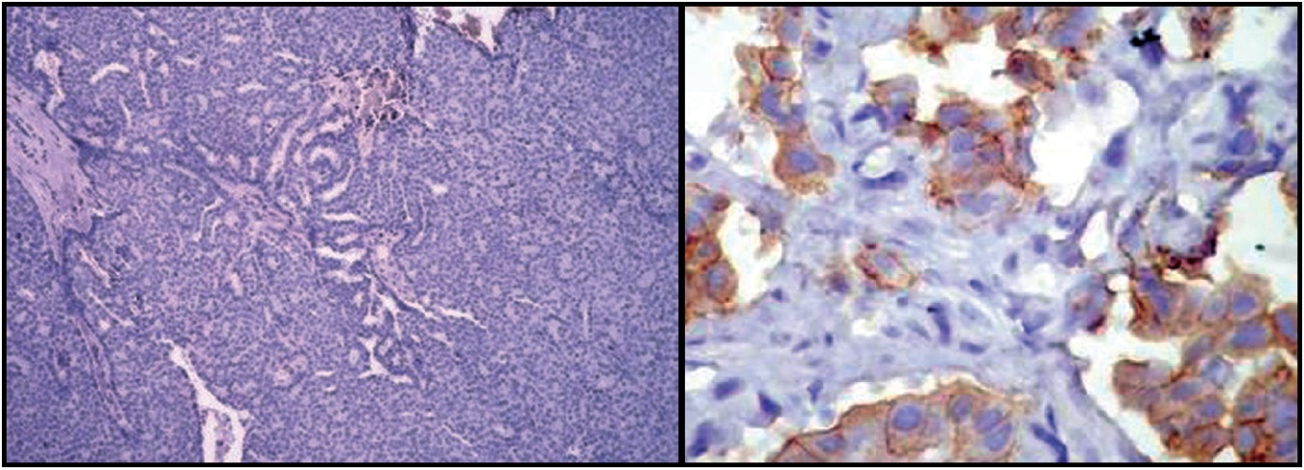

**FIGURA 2: Tinción de inmunohistoquimica para HER2 negativo. Tomado de:** Fabiola Navidad Cervera, Miguel A Chávez Martínez; **Trascendencia de la determinación del Her2 por inmunohistoquímica y su utilidad terapéutica;** Patología Revista latinoamericana Volumen 50, núm. 2, abril-junio, 2012.10

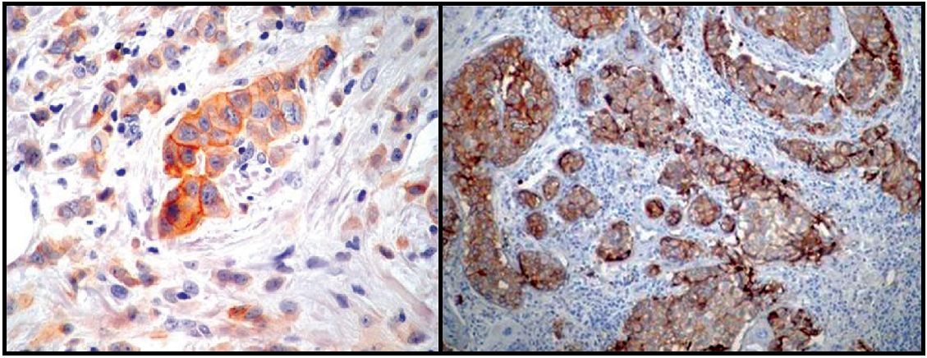

**FIGURA 2: Tinción de inmunohistoquimica para HER2 negativo. Tomado de:** Fabiola Navidad Cervera, Miguel A Chávez Martínez; **Trascendencia de la determinación del Her2 por inmunohistoquímica y su utilidad terapéutica;** Patología Revista latinoamericana Volumen 50, núm. 2, abril-junio, 2012.10

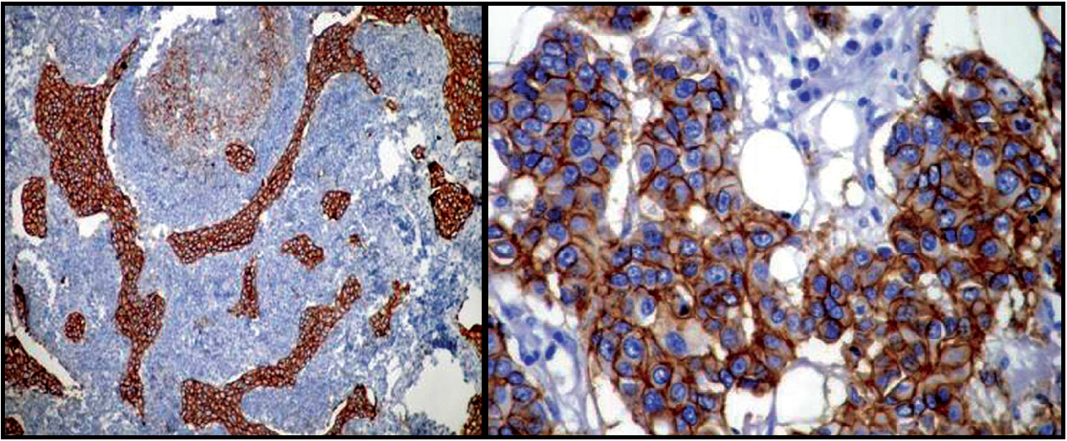

**FIGURA 2: Tinción de inmunohistoquimica para HER2 negativo. Tomado de:** Fabiola Navidad Cervera, Miguel A Chávez Martínez; **Trascendencia de la determinación del Her2 por inmunohistoquímica y su utilidad terapéutica;** Patología Revista latinoamericana Volumen 50, núm. 2, abril-junio, 2012.10